全国社会组织舆情报告
2021年第76期（总第2721期）

民政部社会组织管理局 2021年3月26日
·专报·

全国性社会组织纷纷响应《关于铲除非法社会组织滋生土壤净化社会组织生态空间的通知》 坚决抵制非法社会组织
（第3期）

3月22日，民政部等22部门联合印发《关于铲除非法社会组织滋生土壤净化社会组织生态空间的通知》，在广大社会组织中引起强烈反响，纷纷表示坚决支持严厉打击整治非法社会组织，坚决抵制非法社会组织活动，坚决不给非法社会组织提供便利。有关情况，我们将分期辑录上报，本期为第三期，同时发布到中国社会组织政务服务平台、中国社会组织动态政务微信。
中国建筑金属结构协会倡议自觉抵制非法社会组织，坚持“四不得”；提高思想防范意识，切实做好防范非法社会组织学习和宣传活动。中国社会工作联合会号召各地社会工作行业组织、会员单位，提高站位，坚定立场；严格识别，杜绝关联；提高警惕，严防被骗。中国博物馆协会要求各专业委员会及各会员单位不得参与非法社会组织的活动，共同发力挤压非法社会组织的活动空间；在参加社会组织举办的活动前，通过社会组织名称查询该组织身份的真实性、合法性，防止上当受骗。中国建筑文化研究会倡议各理事单位、全体会员、分支机构，坚决遵守通知文件中“六不得一提高”，确保打击整治工作落到实处。中国红色文化研究会要求各分支机构，立即组织学习、讨论，把《通知》精神落到实处；各分支机构开展各项活动，必须严格遵守有关法律法规条例，自觉接受本会领导和监督管理；各分支机构开展的各项活动，事先要报研究会批准后方可实施；各分支机构要自觉抵制非法社会组织，不得与其开展合作；各分支机构的成员，特别是党员干部（包括离退休干部），不得参加非法社会组织开展的一切活动；各分支机构自收到此件起，开展自查自纠活动；各分支机构要提高自律意识，自觉维护红色文化工作者形象。中国健康促进基金会倡议各单位提高思想认识，发挥党组织先锋作用，加强明辨是非能力和自身管理，制订有力措施，确保打击整治工作落到实处。中华医学会倡议各专科分会及广大会员，不忘初心，恪守正道；自觉抵制，弘扬正气；强化防范，规范行为；尽职尽责，坚守舆论阵地。中华中医药学会号召各省级中医药协会、各分支机构、系列期刊、团体会员单位及广大会员，提高政治站位，强化责任担当，确保打击整治工作落到实处；认真学习、坚决贯彻《通知》要求做到“六不得”；积极引导广大会员提高防范意识，做好普及宣传。中国旧货业协会倡议各会员单位、行业企业要提高防范意识，在参加社会组织举办的活动前，通过平台查询该组织身份的真实性、合法性，防止上当受骗；各会员单位、行业企业的党员干部，要自觉抵制非法社会组织，不参加非法社会组织开展的一切活动；行业内互联网平台企业要强化平台管理，不为非法社会组织提供线上宣传和交易服务。中国水利工程协会号召各单位及个人会员，提高政治站位，强化法律观念，抵制非法组织，落实通知要求。中国建筑业协会号召各会员单位，建筑行业有关单位，认真落实相关要求，齐心协力铲除非法社会组织滋生土壤；自觉抵制非法社会组织；擦亮眼睛，提高警惕，认真核实社会组织身份的真实性、合法性，防止上当受骗，积极提供涉嫌非法社会组织的活动线索。中国工业清洗协会号召各会员企业的领导和党员干部要提高政治站位，在各自企业内加强宣传教育工作；各会员企业的员工，要自觉抵制非法社会组织，不关联、不加入、不参与、不支持、不合作、不宣传非法社会组织活动；各会员企业员工要强化法律观念，提高防范意识，防止上当受骗。白求恩公益基金会向社会组织及广大慈善工作者倡议，自觉抵制非法社会组织，对非法社会组织不成立加入、不接受为分支机构、不提供活动便利、不提供虚假宣传、向相关部门举报。中社社会工作发展基金会要求各部门、各专项基金、各合作方，要以高度的政治站位，以较强的政治判断力、政治理解力和政治执行力带头贯彻落实好通知精神；党员（含离退休）要依法依规参加各类社会组织活动，不得为非法社会组织“站台”或“代言”；各部门、各专项基金和相关合作方不得与非法社会组织有任何关联、合作和提供便利；对拟开展合作的社会组织做好身份真实合法性的确认，做好风险防范；做好对通知精神的宣传贯彻工作。中国林业职工思想政治研究会号召各会员单位，提高政治站位，加大宣传力度；提高甄别能力，铲除一切关联；发挥行业优势，全面履职尽责。
原文如下：
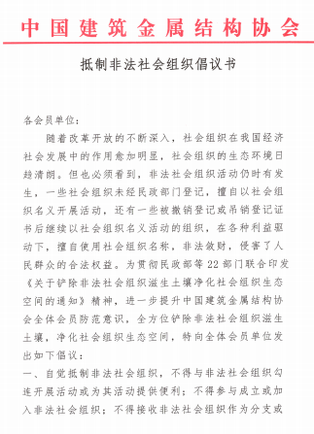
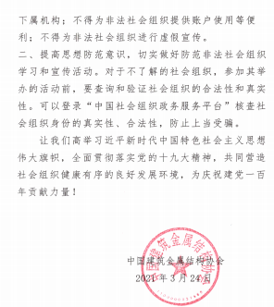
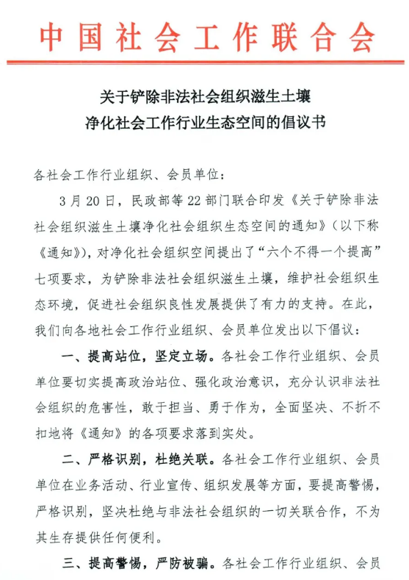
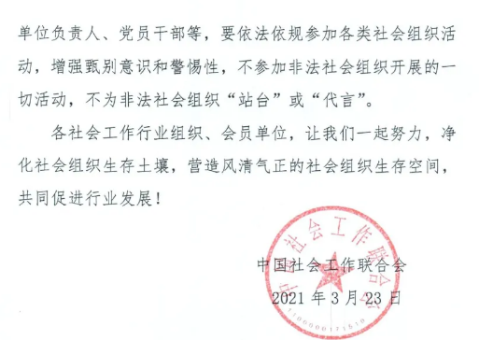
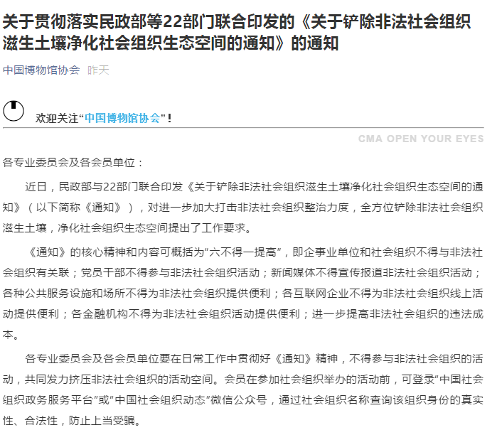

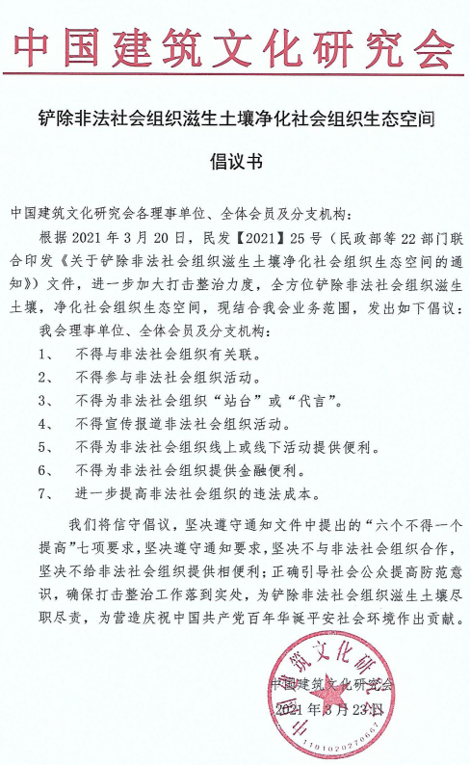
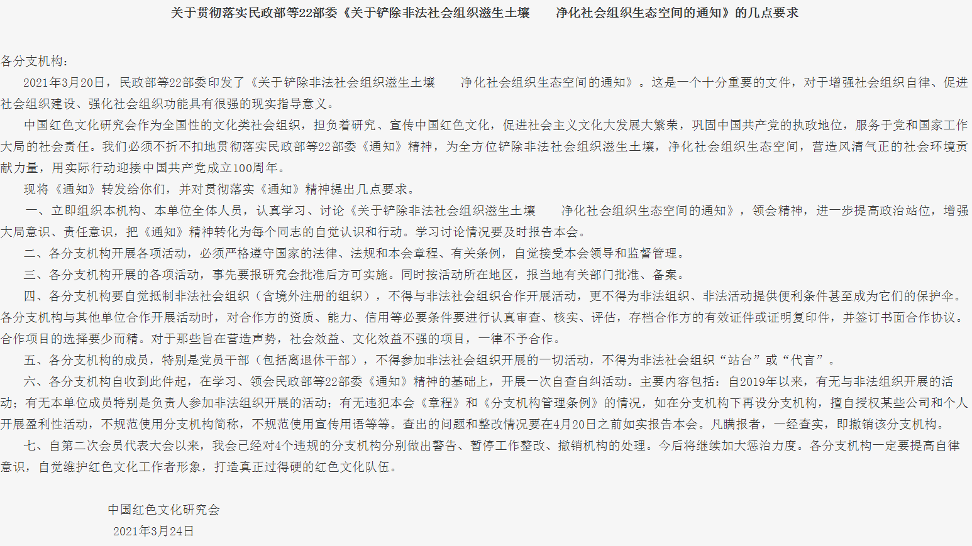

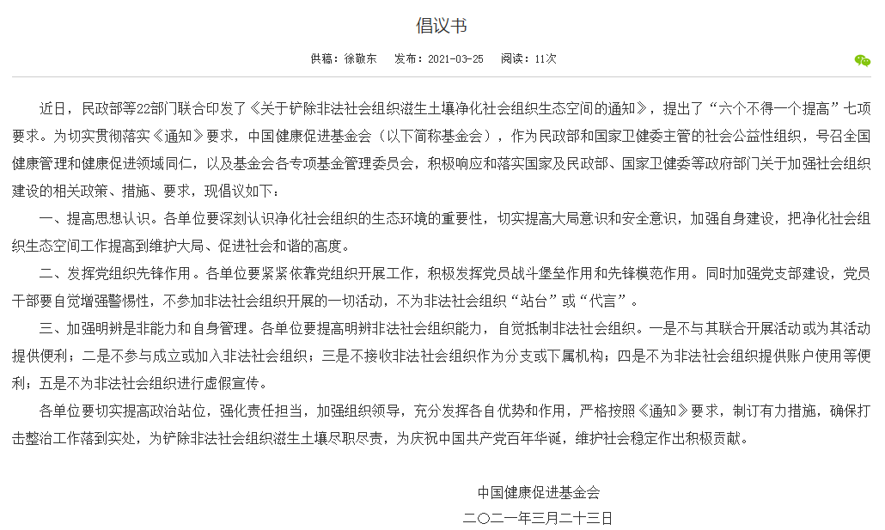
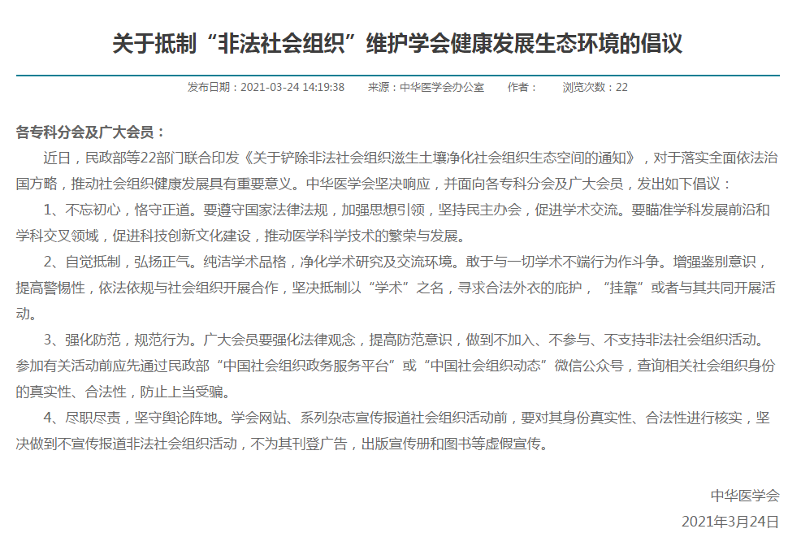
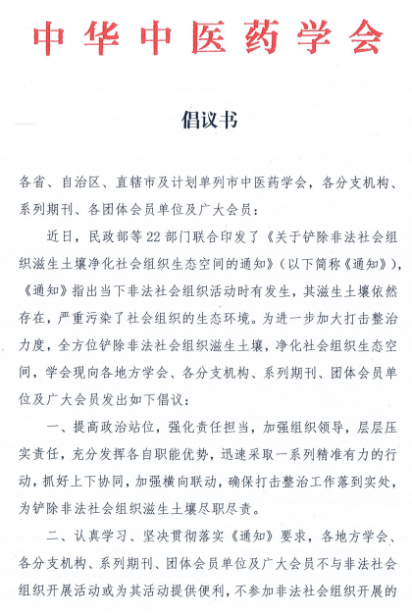
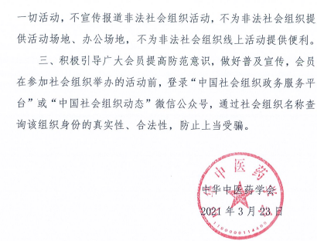
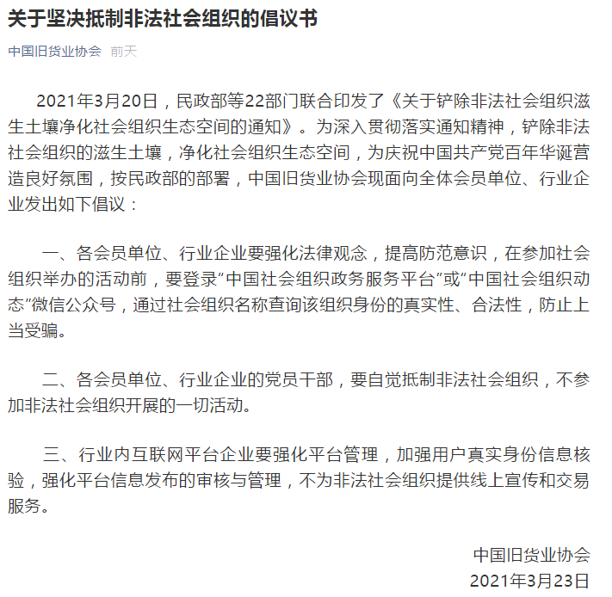
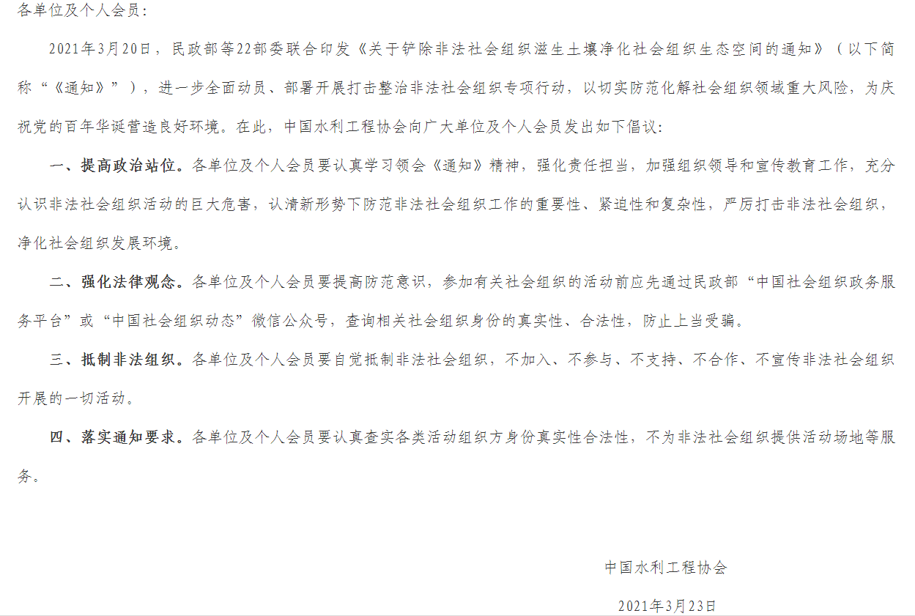
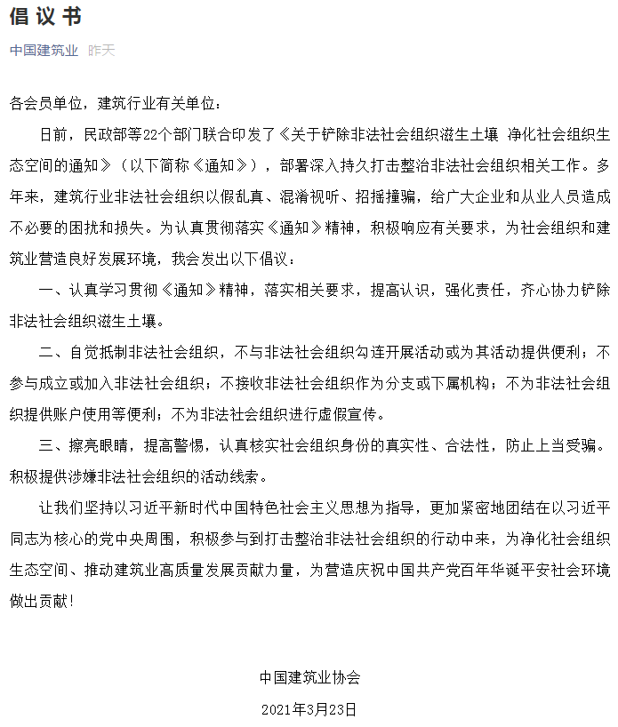
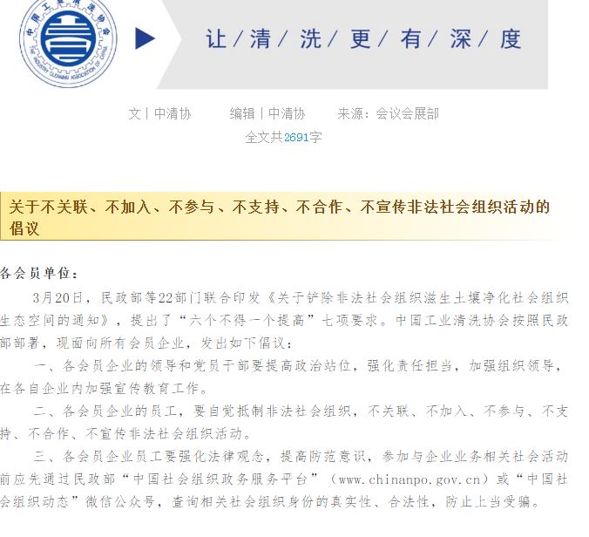
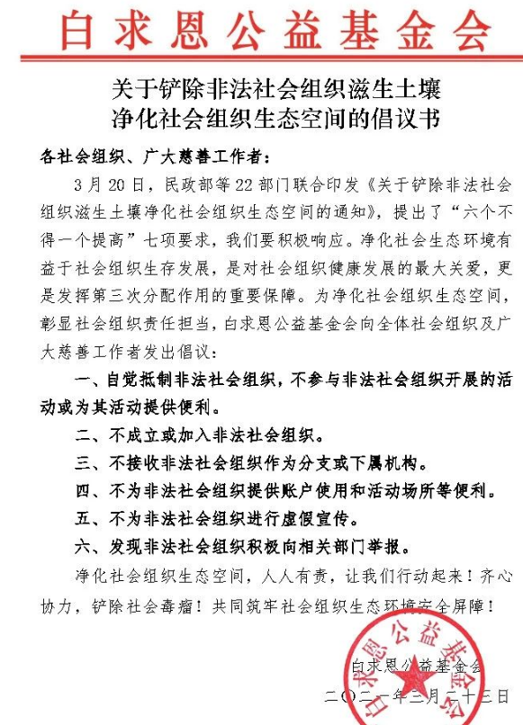
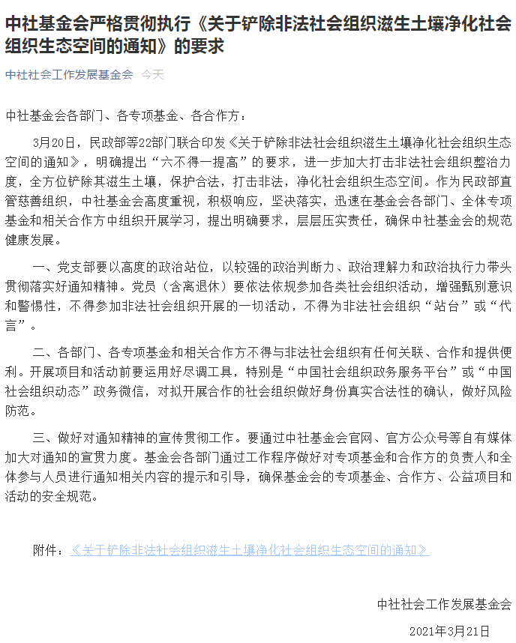
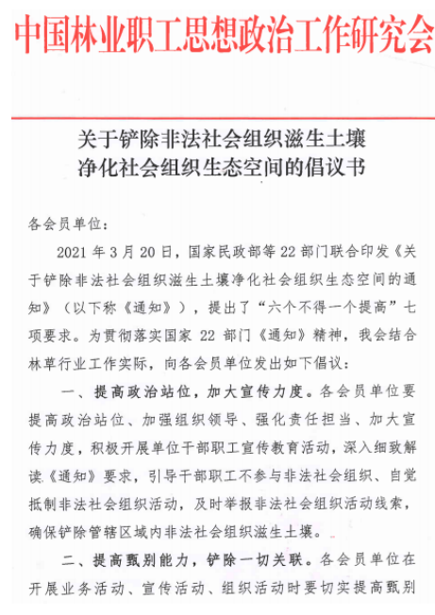
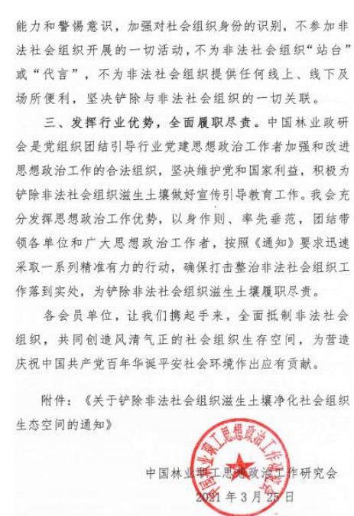

送：部领导
编辑：沈新华 责编：马俊达

